Fakultet računarstva, strojarstva i elektrotehnike , Mostar  
Projektiranje informacijskih sustava

Specifikacija zahtjeva:

Informacijski sustav za Auto Trgovinu

Verzija: 1.0

Voditelj projekta: Marin Azinović

Mostar, lipanj 2024.

Sadržaj

1. Analiza zahtjeva 3

1.1. Poslovni zahtjevi 3

1.2. Korisnički zahjevi 3

1.3. Funkcionalni zahjevi 4

1.4. Nefunkcionalni zahtjevi 5

2. Izvori porijekla zahtjeva 6

2.1. Primjer prikupljenih dokumenata 6

2.2. Surogati 6

3. Model poslovnog procesa 8

3.1. Dijagram konteksta 8

3.2. Dijagram glavnih procesa 9

3.3. Detaljni dijagram za odabrani proces 10

4. Dijagram dekompozicije funkcija 11

5. Prilozi 12

**Specifikacija zahtjeva**

**1. Poslovni zahtjevi**

1. **Proširenje tržišta:**

Sustav treba omogućiti proširenje dosega prodaje vozila izvan lokalne zajednice, ciljajući potencijalne kupce iz različitih regija kako bi se povećao broj prodanih vozila.

1. **Unapređenje korisničkog iskustva:**

Omogućiti korisnicima jednostavan i intuitivan proces pregleda, odabira i kupnje vozila, čime će se povećati zadovoljstvo kupaca i potaknuti povratne posjete.

**2. Korisnički zahtjevi**

1. **Jednostavna navigacija:**

Web stranica mora imati jednostavno i intuitivno korisničko sučelje koje omogućuje korisnicima lako pretraživanje i pregled vozila.

1. **Detaljan pregled vozila:**

Korisnici trebaju imati mogućnost pregledavanja detaljnih informacija o vozilima, uključujući specifikacije, cijene, slike, te povijest vozila (za rabljena vozila).

1. **Kontaktiranje prodavatelja:**

Korisnici trebaju imati mogućnost slanja upita prodavateljima, zakazivanja testnih vožnji te pregovaranja o cijeni izravno putem web stranice.

**3. Funkcionalni zahtjevi**

**1. Prijava korisnika:**

Sustav mora omogućiti korisnicima prijavu na njihov korisnički račun koristeći email i lozinku.

1. **Upravljanje korisničkim računima:**

Sustav mora omogućiti registraciju, prijavu, i upravljanje korisničkim računima (uređivanje profila, promjena lozinke, pregled povijesti kupnji).

1. **Upravljanje inventarom vozila:**

Prodavatelji moraju imati mogućnost dodavanja, uređivanja i brisanja vozila iz inventara, te označavanja vozila kao prodana ili nedostupna.

1. **Pretraga i filtriranje vozila:**

Korisnici moraju imati mogućnost pretraživanja i filtriranja vozila prema različitim kriterijima kao što su marka, model, cijena, godište i stanje (novo/rabljeno).

5. **Pregled vozila:**

Korisnici moraju moći pregledavati detalje o vozilu, uključujući slike, specifikacije, cijenu i dostupnost.

**4. Nefunkcionalni zahtjevi**

1. **Sigurnost:**

Web stranica mora koristiti enkripciju (SSL) za sve transakcije i osobne podatke korisnika kako bi se osigurala privatnost i sigurnost podataka.

1. **Performanse:**

Sustav mora biti optimiziran tako da može podnijeti visoki broj istovremenih korisnika i brze odgovore na korisničke upite, s maksimalnim vremenom odziva od 3 sekunde za učitavanje stranice.

3. **Skalabilnost:**

Sustav mora biti sposoban podržati povećanje broja korisnika i transakcija bez gubitka performansi.

4. **Dostupnost:**

Web stranica mora biti dostupna 99.9% vremena, osim za unaprijed planirane održavanja.

**Dijagram dekompozicije**

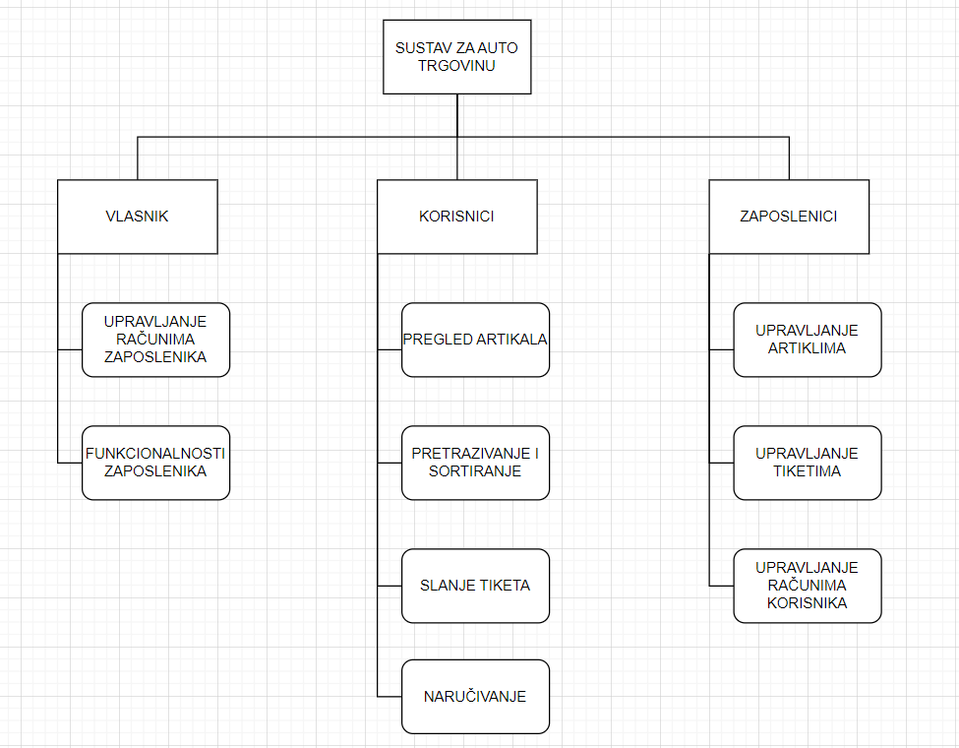

# **Model poslovnog procesa**

## **1.Dijagram konteksta**

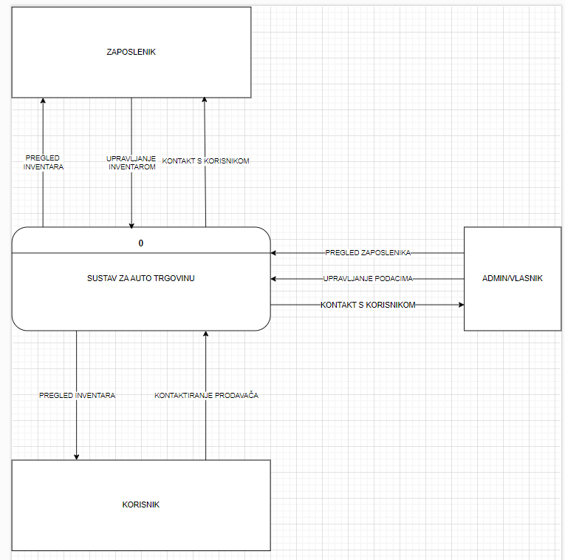

**1.2 Dijagram konteksta 1. razina**

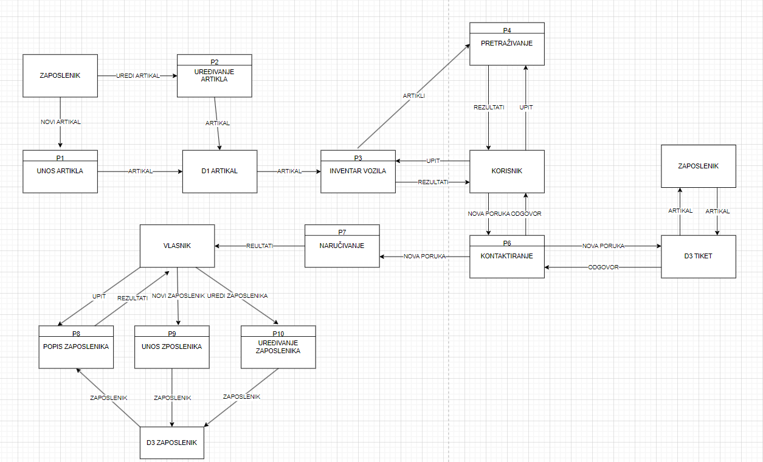

**1.3. Dijagram konteksta 2.razina**

